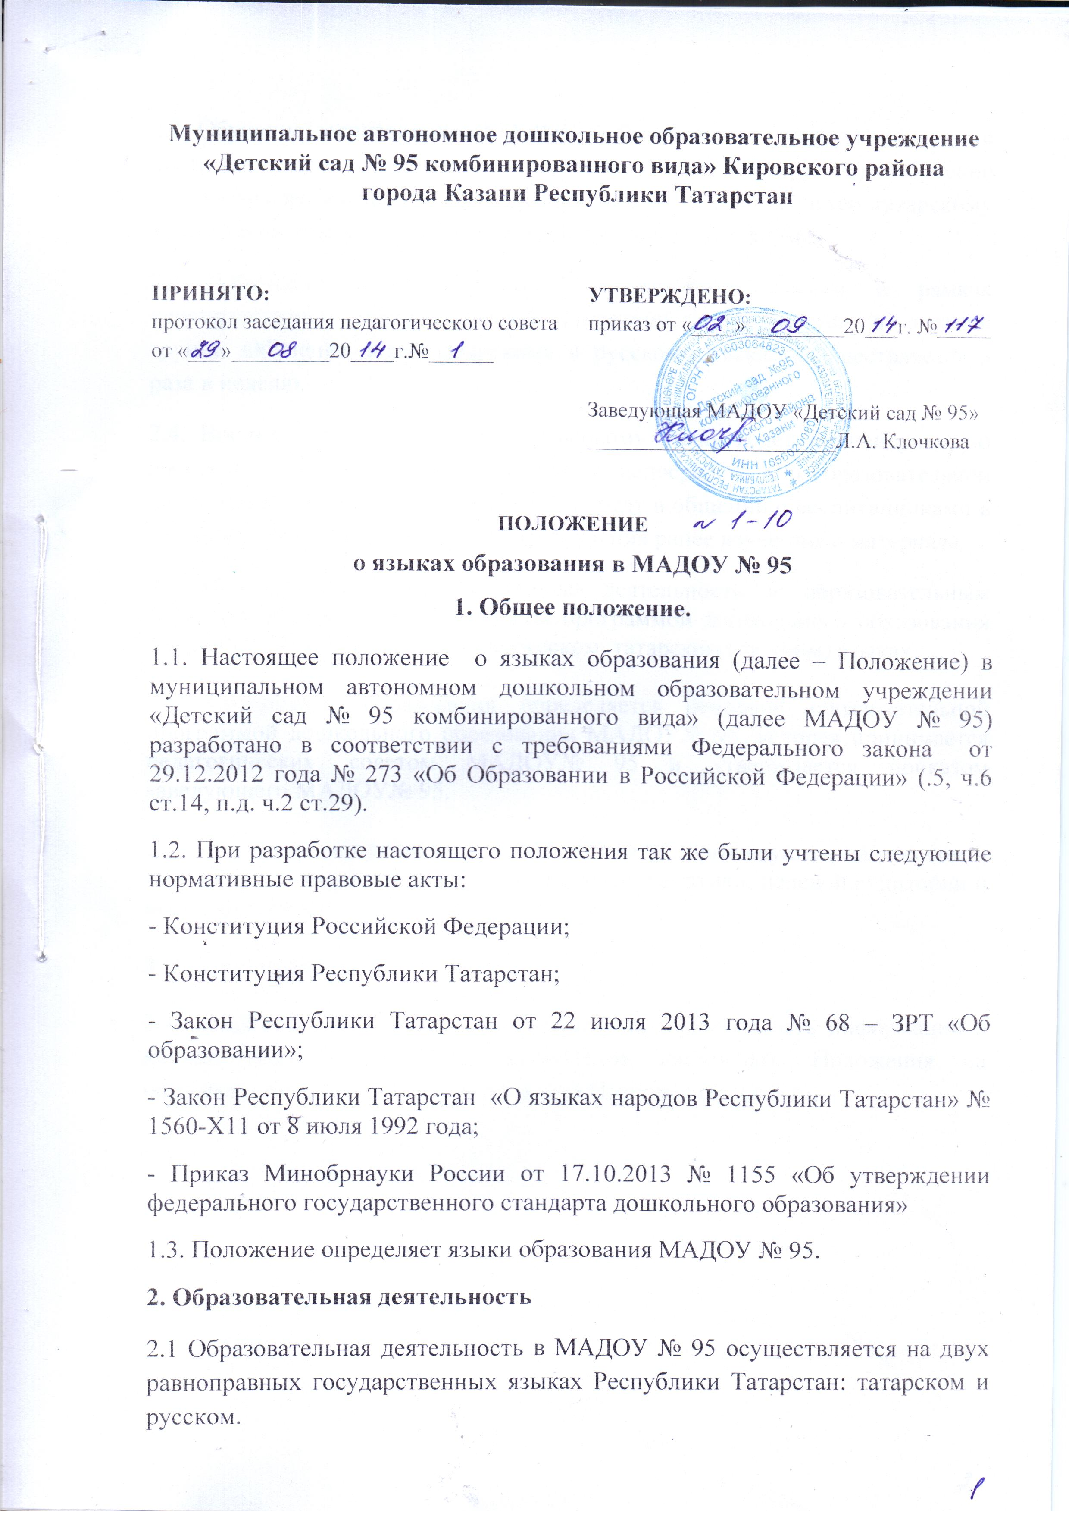2.2. Обучение воспитанников МАДОУ № 95 татарскому языку начинается с достижения ими возраста 3-х лет (со 2 младшей группы). Обучение татарскому языку проводится воспитателем по обучению детей татарскому языку 3 раза в неделю в рамках режима дня в игровых формах.
2.3. Обучение детей татарскому и русскому языкам в рамках непосредственно образовательной деятельности начинается в средней группе. Обучение детей татарскому и русскому языкам осуществляется 3 раза в неделю.
2.4. Воспитатель по обучению татарскому языку ведет индивидуальную работу с воспитанниками в свободное от непосредственно образовательной деятельности время, создают языковую среду в общении с воспитанниками в течении дня, в том числе с целью закрепления ранее изученного материала.
2.5. Непосредственно образовательная деятельность по образовательным областям основной образовательной программой дошкольного образования МАДОУ№ 95 осуществляется на русском, татарском ( родном) языках.

2.6. Содержание образования определяется основной образовательной программой дошкольного образования МАДОУ№ 95, которая принимается педагогическим советом МАДОУ№ 95 и утверждается приказом заведующего МАДОУ№ 95.

2.7. Мероприятия, проводимые в МАДОУ№ 95, организуются на русском и татарском языках в зависимости от их целей, тематики, целевой аудитории и иных факторов.

3. Заключительные положения.

3.1. МАДОУ№ 95 обеспечивает открытость и доступность информации о языках образования путем размещения настоящего Положения на официальном сайте МАДОУ№ 95 в сети Интернет edu.tatar.ru.

